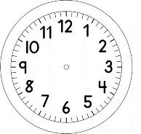
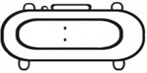

INÍCIO:

PORTUGUÊS: LEITURA E INTERPRETAÇÃO – ON-LINE

LEITURA: CAPA DE LIVRO
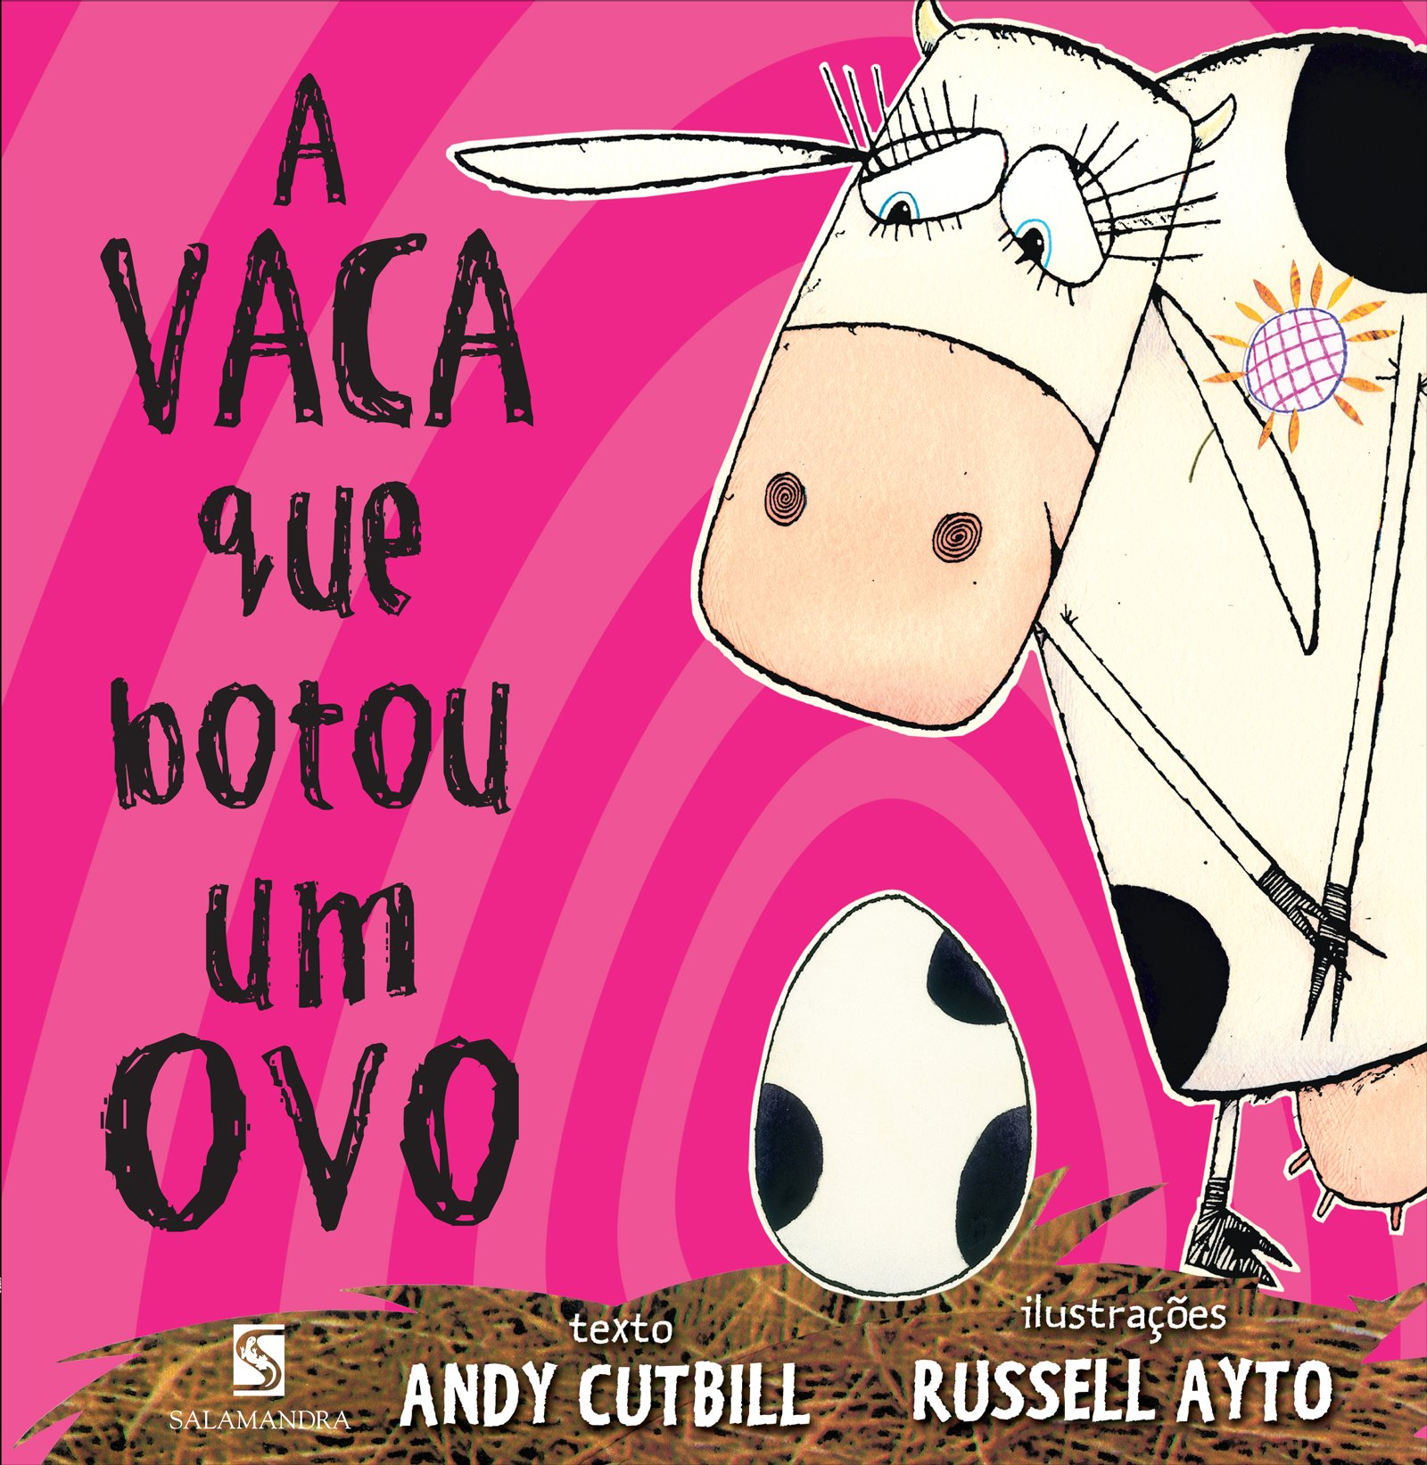
ILUSTRADOR
TÍTULO
EDITORA
AUTOR

1) OBSERVE A CAPA: O QUE HÁ DE ESTRANHO NELA?

2) CIRCULE:
DE AZUL O NOME DO AUTOR DO TEXTO.
DE VERDE O NOME DO ILUSTRADOR.

3) OBSERVANDO A CAPA, O QUE PODE ACONTECER NESSA HISTÓRIA?
________________________________________________________________________________________________________________________________________________________________________________
AGORA, VAMOS ESCUTAR A HISTÓRIA.

4) O QUE VOCÊ ACHOU DA HISTÓRIA?
________________________________________________________________________________________

5) QUAL O NOME DO PERSONAGEM PRINCIPAL DA HISTÓRIA?
________________________________________________________________________________________

6) POR QUE A VACA MIMOSA ESTAVA DEPRIMIDA?
________________________________________________________________________________________________________________________________________________________________________________

7) AS GALINHAS FIZERAM BEM EM DAR O OVO PARA A VACA? O QUE VOCÊ ACHA?
________________________________________________________________________________________________________________________________________________________________________________________________________________________________________________________________________

